PASOS PARA UNA SEGUNDA EVALUACIÓN SEMESTRAL

El Acuerdo 137 de 2010 de la Comisión Nacional del Servicio Civil, CNSC, señala en su Capítulo VI, articulo 10, literales
“e) CUARTA FASE. Seguimiento al Desempeño Laboral y Registro de Evidencias para el Segundo Semestre: De manera similar al seguimiento y registro de evaluación que debe surtirse en la primera fase, deberá acompañarse el desempeño laboral del empleado y acopiarse las evidencias que resulten pertinentes al segundo período de evaluación.
f) QUINTA FASE. Segunda Evaluación Parcial Semestral: Deberá surtirse de manera similar a la evaluación correspondiente al primer semestre y de manera independiente a aquel, corresponde a la evaluación que deberá efectuar el evaluador entre el 1º de agosto y el 31 de enero de cada año y que se realizará a más tardar el 15 de febrero; en esta evaluación sólo deberán ser tenidas en cuenta las evidencias relacionadas con lo acaecido en el período respectivo.
g) SEXTA FASE. Calificación Definitiva del Período Evaluado: Corresponde a la sumatoria de los porcentajes de avance obtenidos durante las dos evaluaciones semestrales o de las evaluaciones eventuales surtidas en el período de evaluación.
Y en su CAPÍTULO VII, NOTIFICACIÓN, COMUNICACIÓN Y RECURSOS EN LA EVALUACIÓN DEL DESEMPEÑO LABORAL, señala:
“ARTÍCULO 11º. OPORTUNIDAD PARA EVALUAR: Los responsables de evaluar a los servidores de carrera y en período de prueba deberán hacerlo dentro de los plazos y casos establecidos en el reglamento.
Los servidores objeto de evaluación tienen la obligación de solicitarla, dentro de los cinco (5) días siguientes al vencimiento del plazo previsto para evaluar, si el evaluador no lo hubiere hecho; o a la ocurrencia del hecho que la motiva.
Si dentro de los cinco (5) días siguientes a la solicitud el servidor o servidores responsables de evaluar no lo hicieren, la evaluación parcial o semestral o la calificación definitiva se entenderá satisfactoria en el porcentaje mínimo. La no calificación dará lugar a investigación disciplinaria.
PARÁGRAFO. En caso de obtener el porcentaje mínimo satisfactorio por omisión del evaluador, el evaluado podrá obtener un porcentaje superior, siempre y cuando presente las evidencias soporte del cumplimiento de los compromisos, sin tener bajo ninguna circunstancia la opción de acceso al Nivel Sobresaliente.
ARTÍCULO 12º. NOTIFICACIÓN Y COMUNICACIÓN DE LOS RESULTADOS EN LA EVALUACIÓN
DEL DESEMPEÑO LABORAL: La calificación definitiva anual, en período de prueba o la extraordinaria se notificarán personalmente dentro de los dos (2) días siguientes a la fecha en que se produzcan.

Si no pudiere hacerse la notificación personal al cabo del término previsto en el inciso anterior, se enviará por correo certificado una copia de la misma a la dirección que obre en la hoja de vida del evaluado y se dejará constancia escrita de ello, caso en el cual la notificación se entenderá surtida en la fecha en la cual aquella fue entregada.
Las evaluaciones parciales y semestrales serán comunicadas por escrito al evaluado, dentro de los dos (2) días siguientes a la fecha en que se produzcan.
ARTÍCULO 13º. RECURSOS CONTRA LA CALIFICACIÓN DEFINITIVA: Contra la calificación definitiva expresa o presunta podrá interponerse el recurso de reposición ante el evaluador y el de apelación para ante el inmediato superior de éste, cuando considerare que se produjo con violación de las normas legales o reglamentarias que la regulan.
Los recursos se presentarán personalmente ante el evaluador por escrito y sustentados en la diligencia de notificación personal o dentro de los cinco (5) días siguientes a ella.
En el trámite y decisión de los recursos se aplicará lo dispuesto en el Código Contencioso Administrativo.”

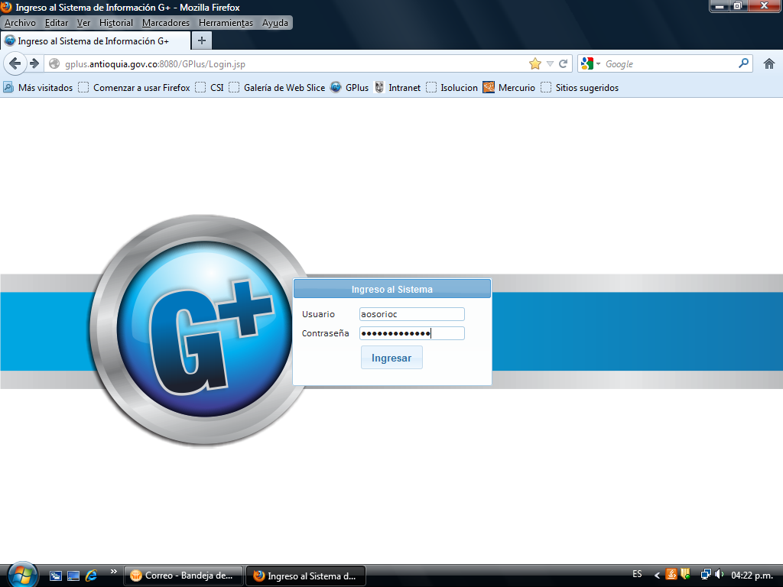
- INGRESE CON SU USUARIO Y CONTRASEÑA
USUARIO (TODO EN MINUSCULA): LETRA INICIAL DEL PRIMER NOMBRE SEGUIDO DEL PRIMER APELLIDO (TODO COMPLETO) Y LETRA INICIAL DEL SEGUNDO APELLIDO. EJEMPLO: NOMBRE →PEDRO MARIA PEREZ RESTREPO, USUARIO → pperezr
CONTRASEÑA: ALFANUMERICA Y DISTINGUE MAYUSCULAS DE MINUSCULA
- SELECCIONE PLANTA DE PERSONAL

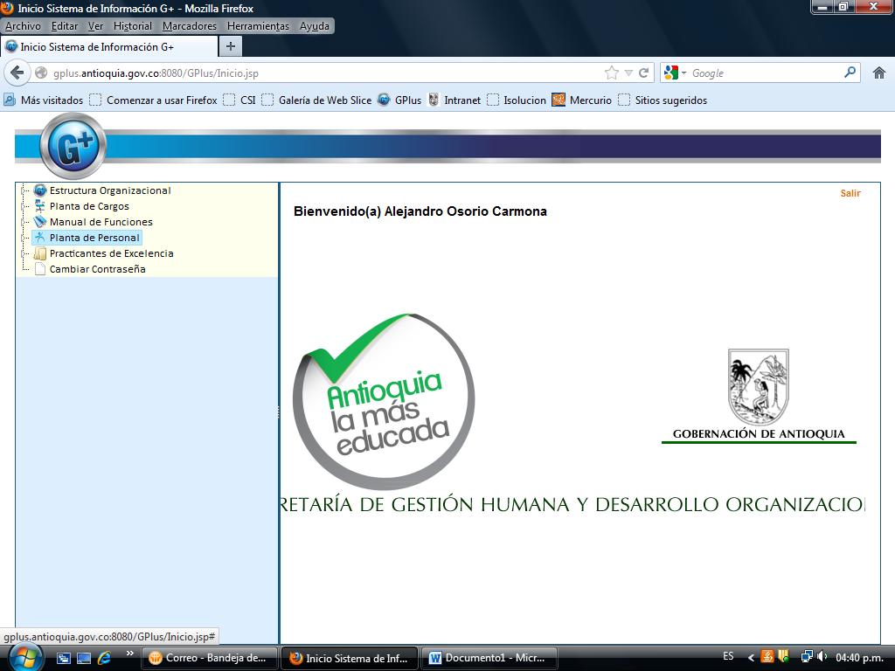

- SELECCIONE EVALUACIÓN

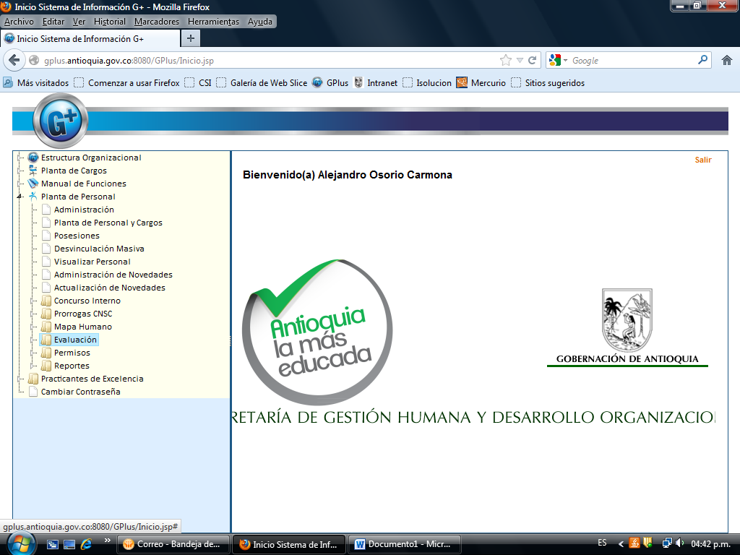

- SELECCIONE EVALUACIÓN DEL DESEMPEÑO
AL DAR CLICK EN EVALUACION DEL DESEMPEÑO, LE CARGARÁ LA SIGUIENTE PÁGINA
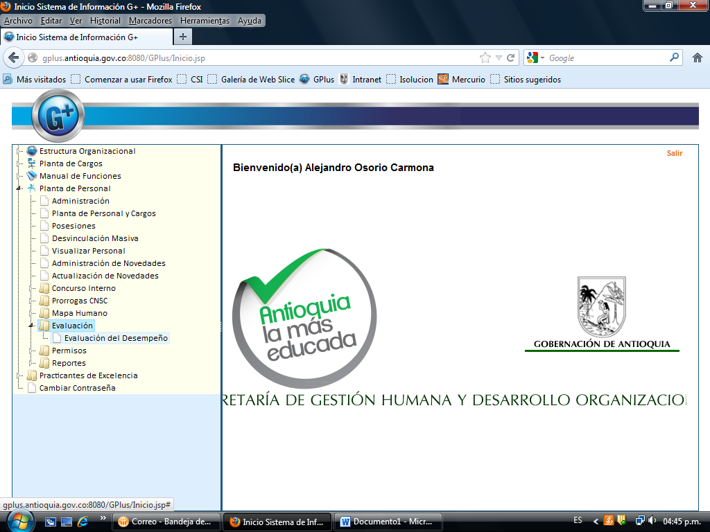
- SELECCIONE SU DIRECCIÓN (DEPENDENCIA) Y SI TIENE OTROS SERVIDORES A EVALUAR SELECCIONE ESTA OPCIÓN.

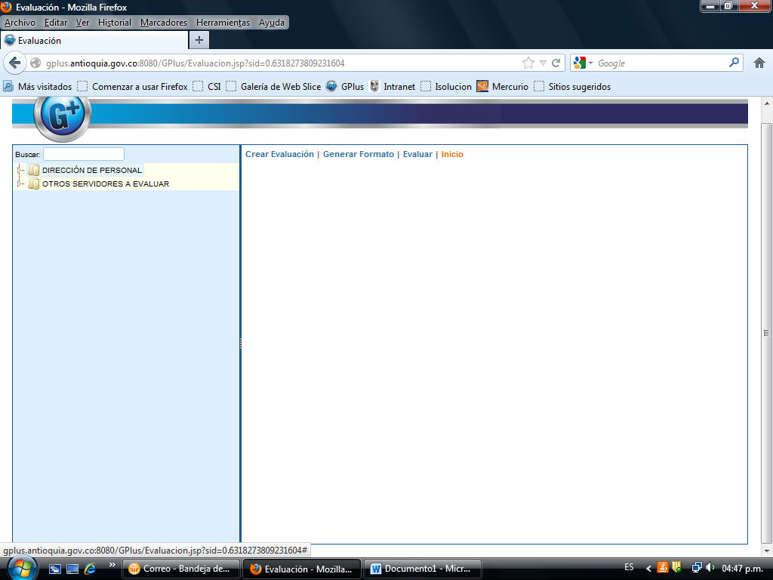

SE DESPLEGARÁ UN LISTADO CON LOS SERVIDORES A EVALUAR

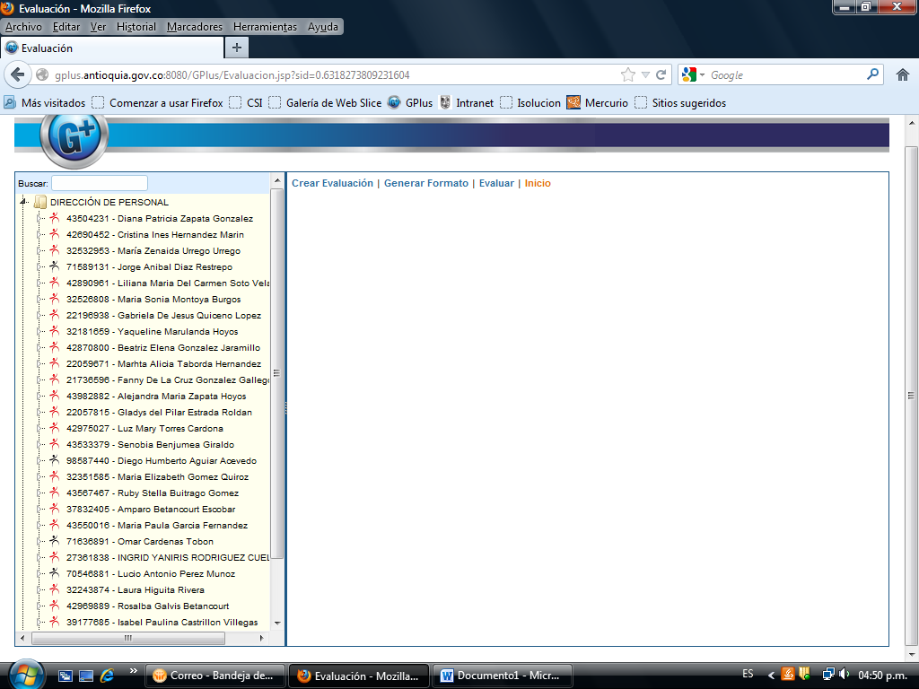
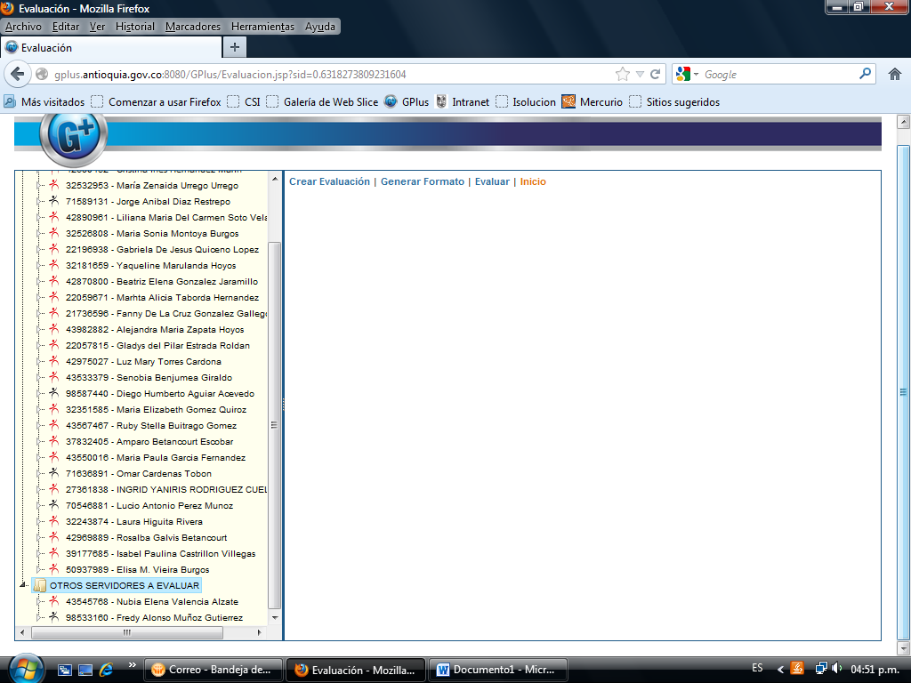

- SELECCIONE EL SERVIDOR A EVALUAR,

DEBE APARECER (DESPLEGAR) DEBAJO DEL NOMBRE DE ESTE SERVIDOR EL TIPO DE EVALUACION A REALIZAR.
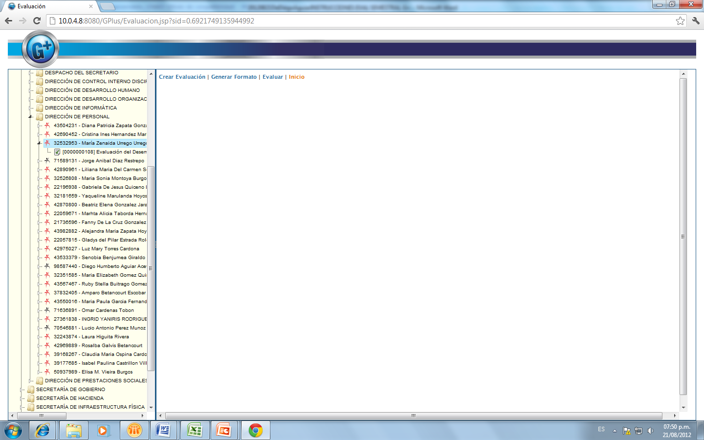

- EVALUACIÓN DEL DESEMPEÑO PARA SERVIDORES INSCRITOS EN CARRERA Y DE LIBRE NOMBRAMIENTO Y REMOCIÓN (Niveles Profesional, técnico, asistencial)
- PLAN DE MEJORAMIENTO INDIVIDUAL PARA SERVIDORES PROVISIONALES O TEMPORALES
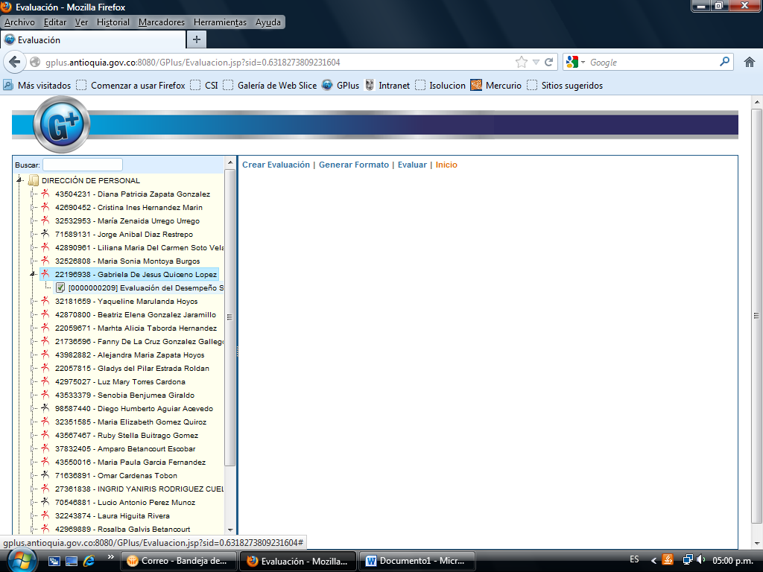

- SELECIONE EL TIPO DE EVALUACCIÓN

DEBAJO DEL NOMBRE APARECERÁ LA EVALUACIÓN A REALIZAR CON LO COMPROMISOS PREVIAMENTE FIJADOS CON SU RESPECTIVO PORCENTAJE.
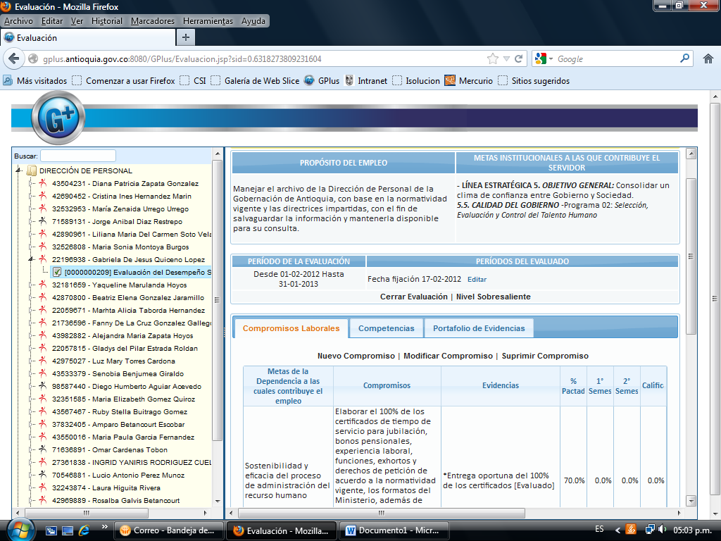

PARA REALIZAR EL SEGUIMIENTO A LOS COMPROMISOS LABORALES:
SIGA EL SIGUIENTE PROCEDIMIENTO PARA CADA COMPROMISO FIJADO, TENGA EN CUENTA QUE SEGÚN SEA EL NUMERO DE COMPROMISOS SERÁ EL MÍNIMO DE EVIDENCIAS POR CADA COMPROMISO A ADICIONAR EN EL PORTAFOLIO.
- SELECCIONE LA PESTAÑA PORTAFOLIO DE EVIDENCIAS
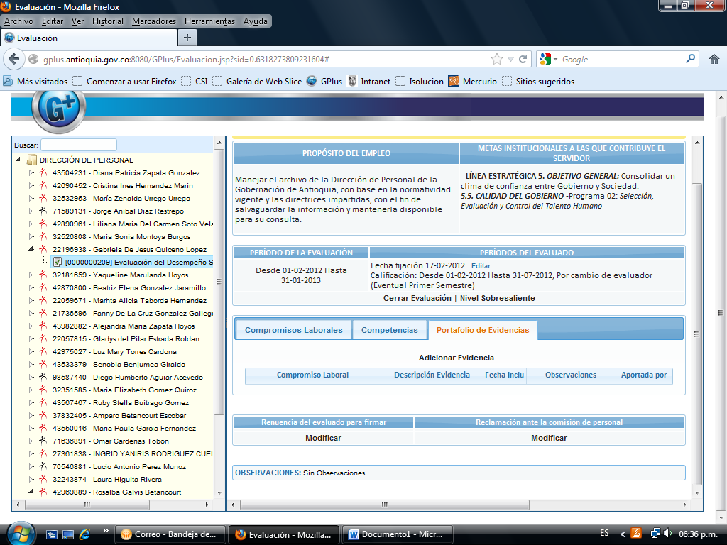
- SELECCIONE ADICIONAR EVIDENCIA

- DE CLICK EN EL COMPROMISO LABORAL AL QUE APUNTA LA EVIDENCIA: SE MOSTRARÁ DE COLOR AMARILLO
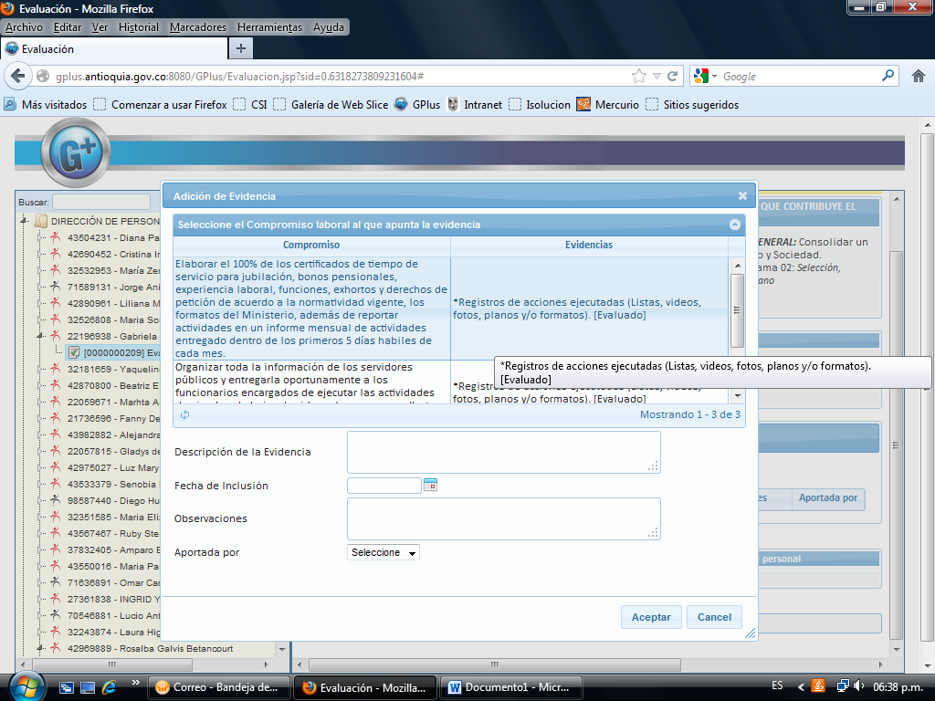

- DILIGENCIE LOS CAMPOS QUE SE HABILITAN:

DESCRIPCIÓN DE LA EVIDENCIA: Realice una breve descripción de la clase de evidencia que se aportará para cada compromiso. Indicando el lugar donde reposa, el objeto a que hace referencia (Ej. CD, Backups, Archivo de Gestión, etc.), teniendo en cuenta las tablas de retención documental. Recuerde que en esta hoja se hace un registro y no deben anexarse a este formato.

OBSERVACIONES Confronte las evidencias con el compromiso fijado al cual le apunta para establecer si cumple o no con el mismo.

FECHA DE INCLUSIÓN: Seleccione la fecha en la cual se generó la evidencia.

OBSERVACIONES: Confronte las evidencias con el compromiso fijado al cual le apunta para establecer si cumple o no con el mismo.

APORTADA POR: Seleccione quien aporta la evidencia según sea el caso, recuerde que el evaluador es el principal responsable de las evidencias, no quiere decir lo anterior, que el evaluado o un tercero, definido previamente, no puedan aportar videncias.
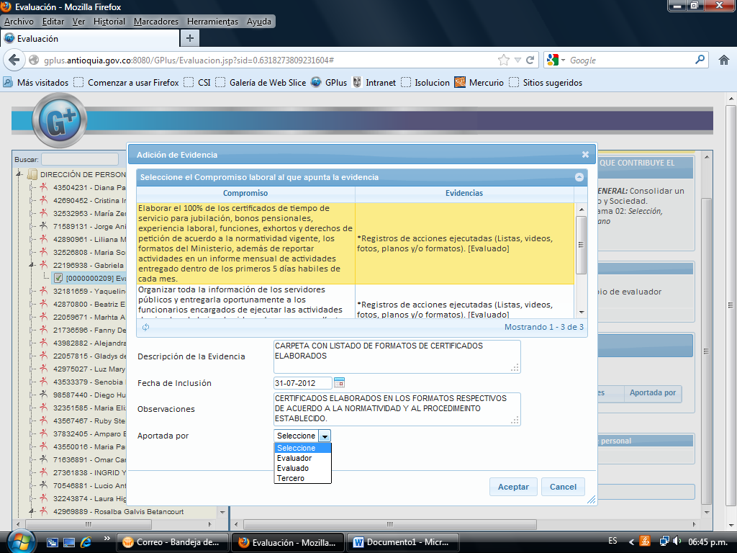

Lo anterior se deberá hacer de igual manera para cada compromiso.

- DE CLICK EN ACEPTAR Y EN OK
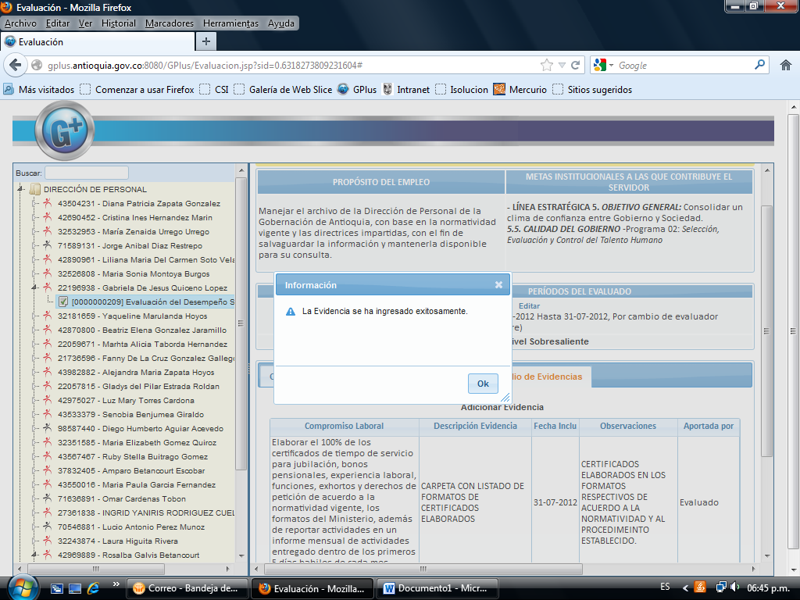

9. AHORA EN LA PARTE SUPERIOR SELECCIONE EVALUAR.
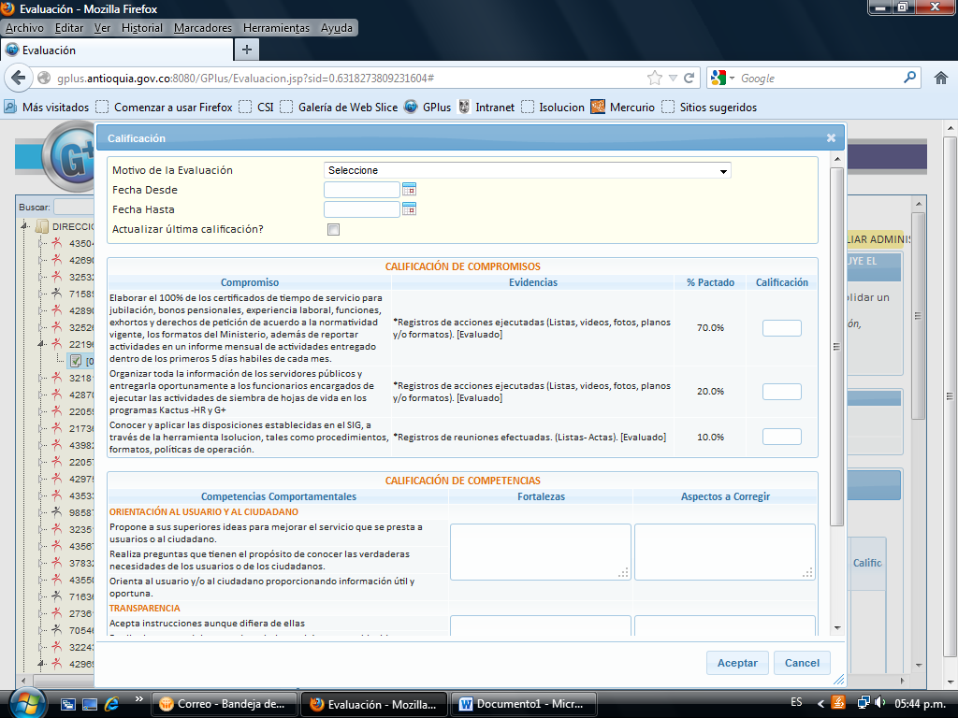

- SELECCIONE EL MOTIVO DE LA EVALUACIÓN

- ESTABLEZCA FECHA DESDE Y FECHA HASTA, QUE PARA UNA SEGUNDA EVALUACION PARCIAL (EVALUACIÓN SEGUNDO SEMESTRE) VA DESDE 01/08/2012 AL 31/01/2013

TENGA EN CUENTA AL EVALUAR QUE:
- SE CALIFICA DE 0 A100 CADA COMPROMISO PACTADO TENIENDO EN CUENTA SU TIPO Y FORMULACIÓN

- IGUALMENTE SE EVALUA CUALITATIVAMENTE LAS COMPETENCIAS COMPORTAMENTALES, PARA EL EFECTO:
- DILIGENCIE CADA CUADRO DE FORTALEZAS Y ASPECTOS A CORREGIR
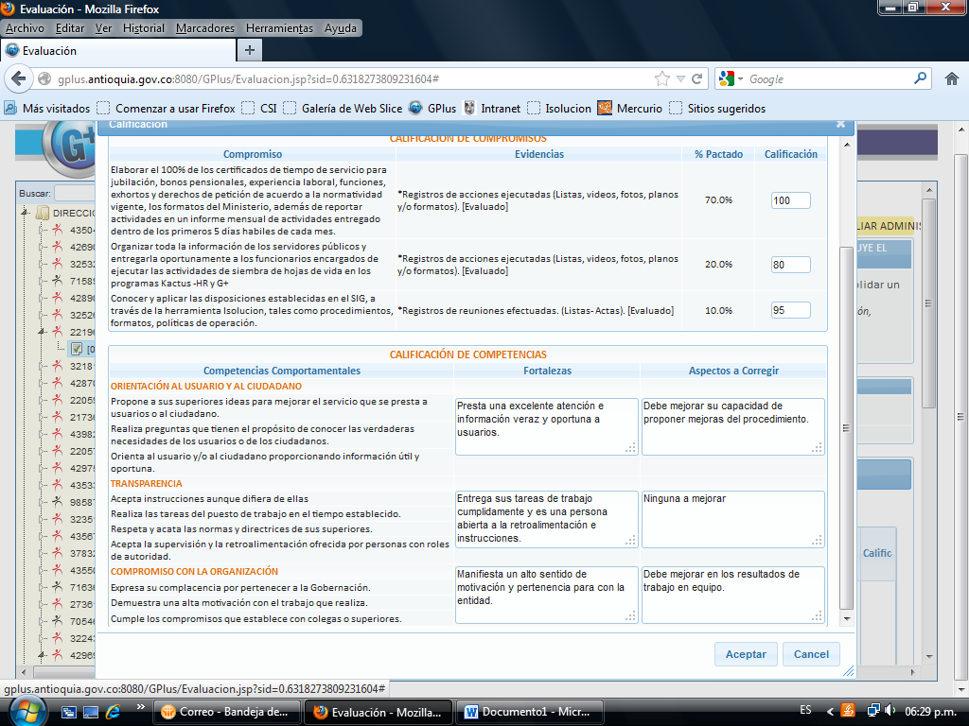

SI NO LOS DILIGENCIA, EL SISTEMA NO LE PERMITIRÁ CONTINUAR HASTA TANTO SE LLENEN LOS ESPACIOS
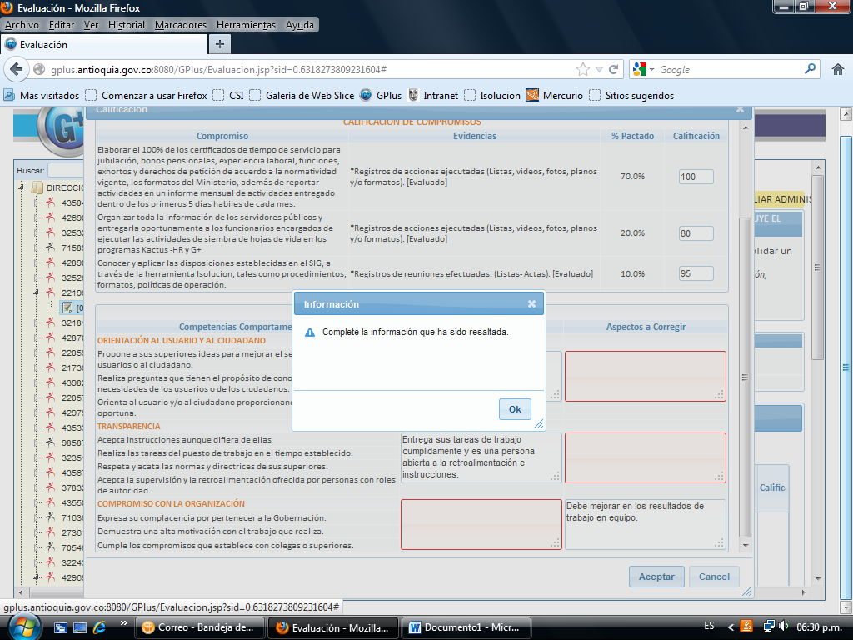

- SELECCIONE ACEPTAR Y LUEGO OK
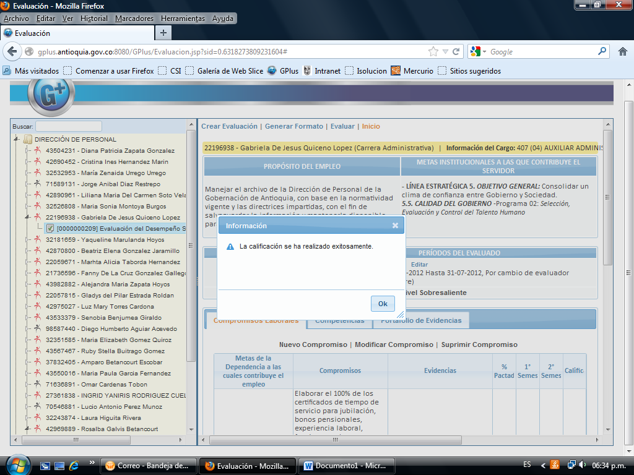

10. Seleccione MOTIVACIÓN DE LA CALIFICACIÓN DEFINITIVA
El Acuerdo 137 de 2010 de la Comisión Nacional del Servicio Civil, en su capítulo IV, art 8, numeral 8.1 señala como evaluaciones definitivas: evaluación del período de prueba, evaluación anual u ordinaria y evaluación extraordinaria, prescribiendo para estas lo siguiente:
“En todos los casos, las evaluaciones definitivas deberán ser motivadas.”
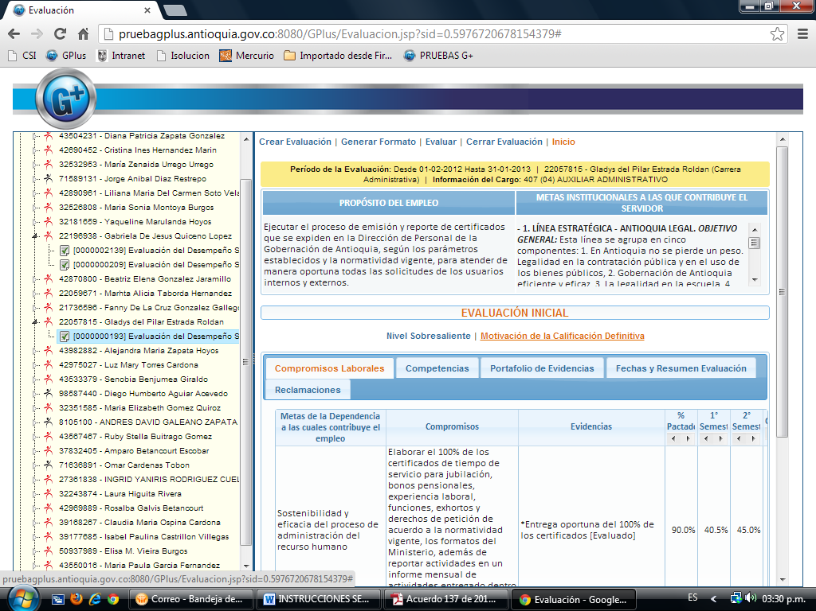

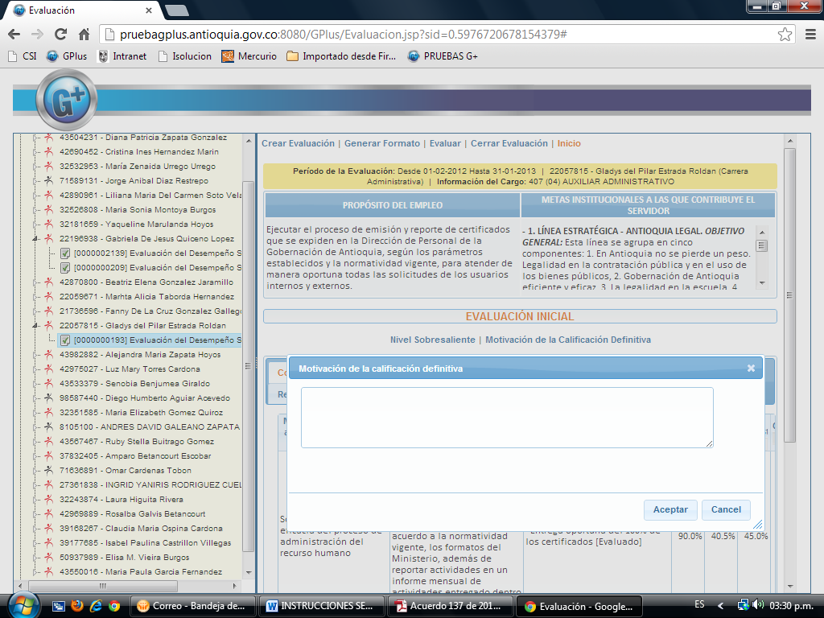

11. Seleccione NIVEL SOBRESALIENTE
El Acuerdo 137 de 2010 de la Comisión Nacional del Servicio Civil, CNSC, señala en su Capítulo II, art 4, numeral 4.2.2, literal b):
“b) Escala para acceder al Nivel Sobresaliente. El evaluado podrá acceder al nivel sobresaliente siempre y cuando haya alcanzado el 95% o más de la escala de cumplimiento de los compromisos laborales y demuestre que genera un valor agregado a través del logro de algunos de los siguientes factores, los cuales se evaluarán como Cumple o No cumple:
1. Evaluación de la gestión por dependencias.
2. Por calidad y oportunidad.
3. Por aportes, propuestas o iniciativas adicionales.
4. Por iniciativas tendientes a acciones proactivas en las actividades que cumpla.
5. Por participación y aprovechamiento de capacitación relacionada con las actividades propias del empleo y que genere un valor agregado para la entidad o la dependencia.
6. Por participación en grupos o en actividades que requieren de disposición voluntaria.
7. Por cumplimiento de competencias comportamentales.
PARÁGRAFO. Cumplimiento de los factores. Para cada período anual de evaluación y antes del 1 de abril de cada año, la entidad deberá definir como mínimo la utilización de tres (3) factores de los antes enumerados para el acceso al nivel sobresaliente.
Cuando el evaluado alcance entre el 95% y el 99% de cumplimiento de los compromisos laborales fijados, para acceder al nivel sobresaliente deberá cumplir por lo menos dos (2) de los factores definidos por la entidad.
Cuando el evaluado alcance el 100% de cumplimiento de los compromisos laborales fijados, para acceder al nivel sobresaliente deberá cumplir por lo menos uno (1) de los factores definidos por la entidad.
En todo caso los evaluados podrán agregar valor a la gestión y resultados institucionales, mediante el cumplimiento de factores diferentes a los señalados para el período por la entidad; sin embargo, para acceder al nivel sobresaliente deberán hallarse dentro de lo previsto en los dos incisos anteriores.”

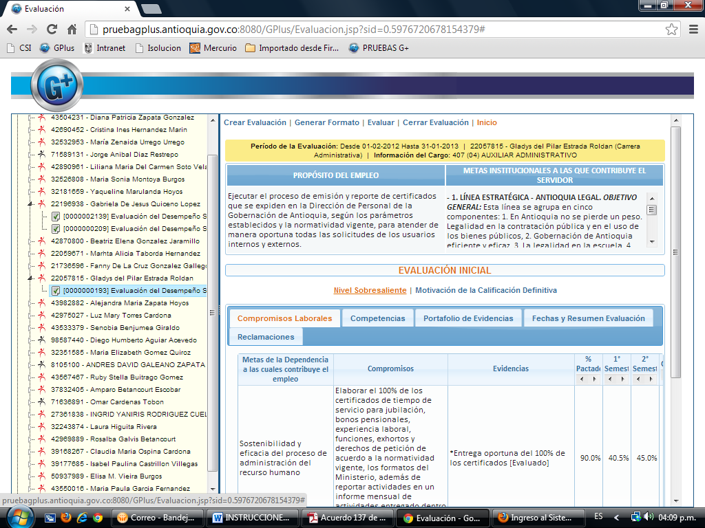

Al seleccionar esta opción se abrirá la siguiente ventana, en la cual debe seleccionarse aquel o aquellos factores a través del cual o de los cuales el servidor aporto al cumplimiento de las metas institucionales generando un valor agregado a la entidad.
El cumplimiento de estos factores debe estar soportado en evidencias que debe recaudar tanto el evaluado como el evaluador y que al momento de valorarlas, se cuente con la o las evidencias en el portafolio.

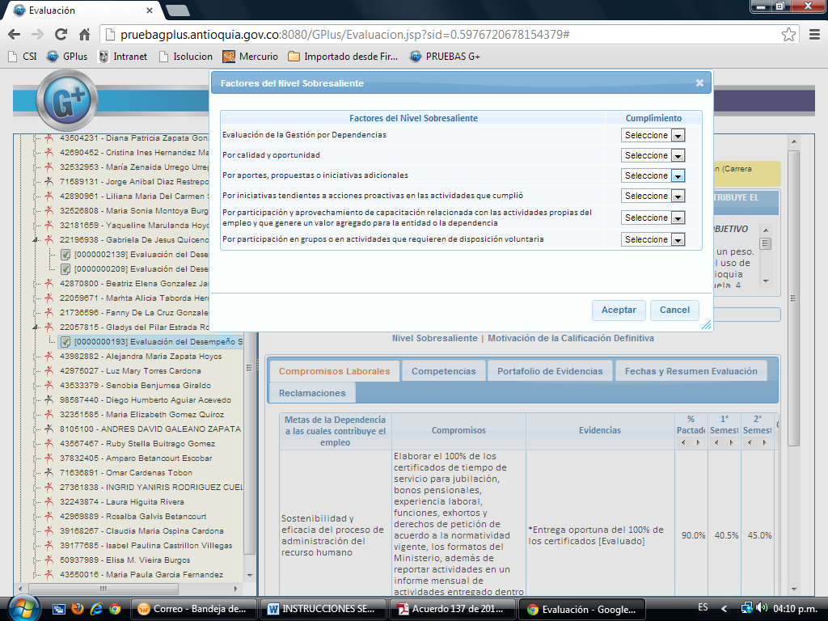

12. Seleccione CERRAR EVALUACIÓN
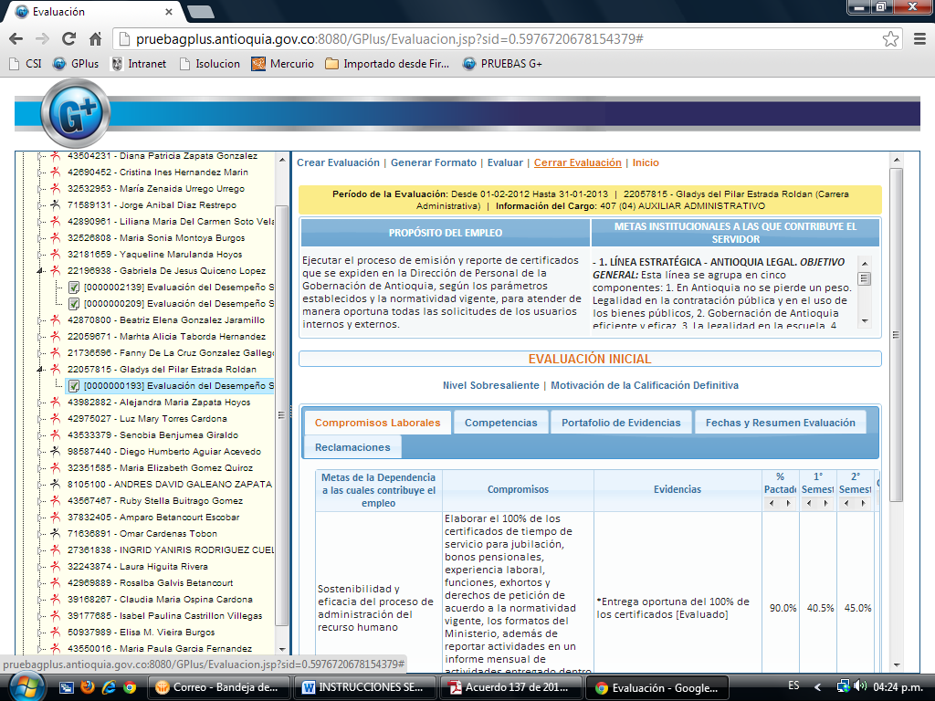

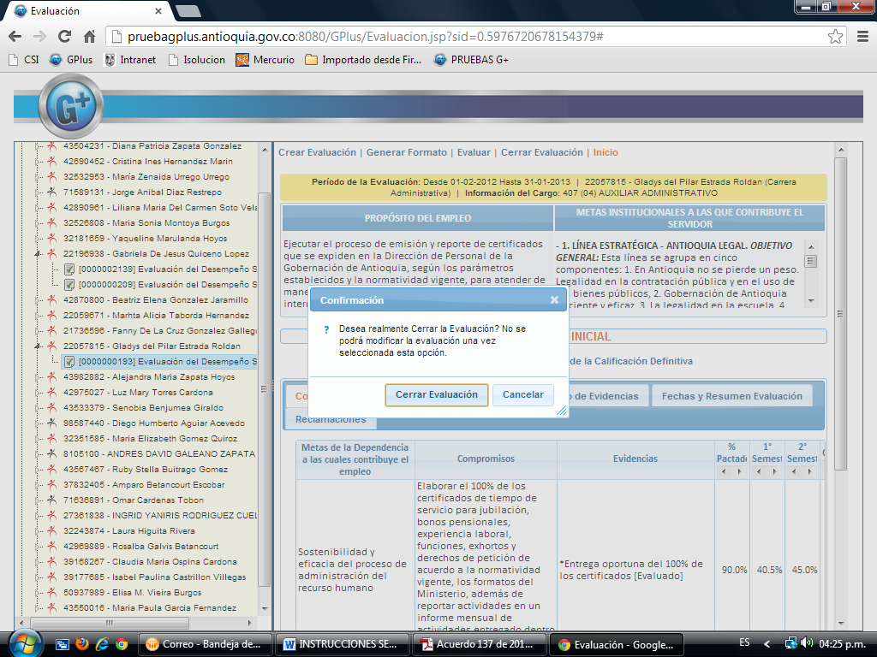

13. POR ÚLTIMO EN LA PARTE SUPERIOR DE LA PÁGINA SELECCIONE GENERAR FORMATO E IMPRIMA SEÑALANDO LA OPCIÓN:
- INFORMACIÓN GENERAL Y FIJACIÓN DE COMPROMISOS LABORALES
- FIJACIÓN DE COMPROMISOS COMPORTAMENTALES
- PORTAFOLIO DE EVIDENCIAS
- CONSOLIDACIÓN DE RESULTADOS EVALUACIÓN PERÍODO ANUAL U ORDINARIO

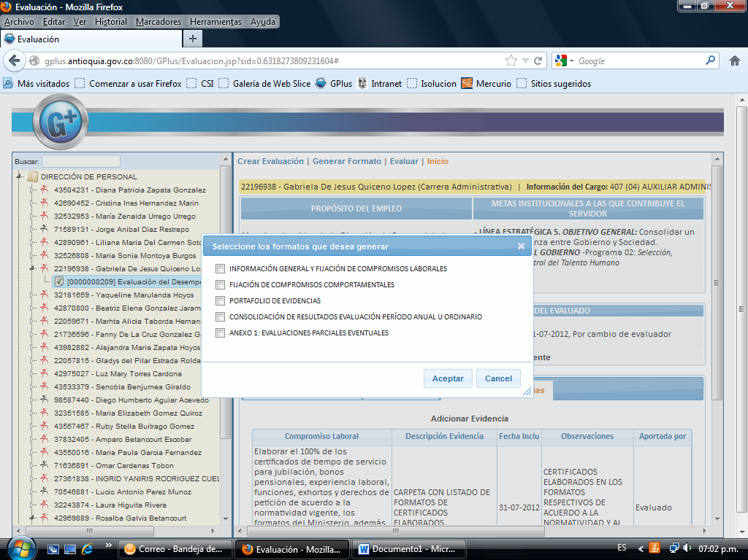

- FIRMAS: La evaluación obtenida deberá ser NOTIFICADA al evaluado

Una copia de la evaluación será entregada por el evaluador al evaluado, otra copia deberá enviarse a la Dirección de Personal de la Secretaría de Gestión Humana y Desarrollo Organizacional para el archivo en la hoja de vida del servidor. Contra esta evaluación proceden los recursos de reposición y apelación.

En caso del evaluado negarse a firmar la respectiva evaluación, deberá enviarse por correo certificado una copia de esta a la dirección que obre en la hoja de vida del evaluado y se dejará constancia escrita de ello.

Dirección de Personal
Secretaría de Gestión Humana y Desarrollo Organizacional

